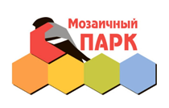Электронный образовательный маршрут
для совместной деятельности родителей и детей
в сети интернет по русско-народной сказке:
«Крылатый, мохнатый и масленый».
Составители:
Голышева Марина Петровна
Евдокимова Наталья Викторовна
Уважаемые родители!
Нашу жизнь просто невозможно представить себе без сказок. Мы знакомимся с ними еще в раннем детстве. Из сказок мы впервые узнаем, что на свете есть хорошее и плохое, добро и зло.
Сказки будят и развивают воображение, учат маленького человечка отличать хорошее от плохого, преодолевать трудности, разрешать конфликтные ситуации думать, чувствовать и сопереживать, постепенно подготавливая ребенка к вступлению во взрослую жизнь.
Сказки также являются неисчерпаемым источником важных общечеловеческих знаний, необходимых для развития ребенка, его социальной адаптации и самореализации. Попадая в сложные или просто новые для себя ситуации, ребенок обращается к историям сказочных героев и делает выбор, исходя из их опыта.
Цель этого маршрута - побуждение детей к эмоциональной отзывчивости на состояние сверстников, героев сказок.
Образовательный маршрут рассчитан на неделю, проходите с вашим ребенком не более одного шага в день.
Шаг 1.
Предлагаем вам окунуться в путешествие по сказке «Крылатый, мохнатый, масленый». Прочитайте или прослушайте данную сказку, рассмотрите иллюстрации к ней.
https://nukadeti.ru/skazki/krylatyj-mokhnatyj-da-masleny (текст, иллюстрации);
https://deti-online.com/audioskazki/russkie-narodnye- (аудиосказка).
Задайте вопросы по сказке:
– Понравилась сказка?
– Назовите еще раз героев сказки.
– Кто в сказке крылатый, кто мохнатый, а кто масляный?
– Где жили герои сказки?
– Как они жили?
– Чем занимался каждый из героев сказки?
– Почему герои сказки решили поменяться работой?
– Что случилось, когда друзья поменялись своей работой?
– Правильно ли сделал воробей, когда обиделся на друзей?
– Кого из героев сказки можно пожалеть?
– Как заканчивается сказка?
Шаг 2.
Закрепите знания о сказке, пройдя викторину.
https://kupidonia.ru/viktoriny-play/viktorina-po-skaz..
Шаг 3.
Загадайте ребенку загадку:
Желтый, круглый, ароматный
И на вкус такой приятный
И с вареньем, и с медком,
Со сгущенным молочком (блин).
Вспомните с ребенком чем занимался блин в сказке «Крылатый, мохнатый и масленый», предложите слепить блинчик из пластилина (по представленному мастер классу).
https://www.maam.ru/detskijsad/master-klas-bliny-k-maslenice.html
Шаг 4.
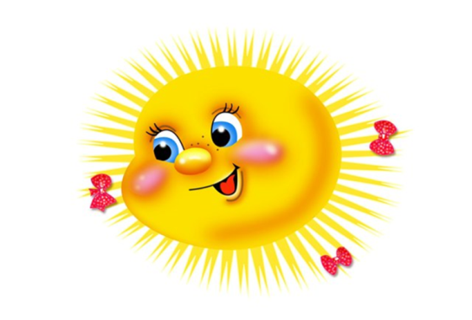
На что похоже солнце?
На круглое оконце.
Фонарик в темноте.
На мяч оно похоже,
На блин горячий тоже
И на пирог в плите.
На жёлтенькую пуговку.
На лампочку. На луковку.
На медный пятачок.
На сырную лепёшку.
На апельсин немножко
И даже на зрачок.
Только если солнце мяч –
Почему же он горяч?
Если солнце – это сыр,
Почему не видно дыр?
Если солнце – это лук,
Все бы плакали вокруг.
Значит, светит мне в оконце
Не пятак, не блин, а солнце!
Пусть оно на всё похоже,
Всё равно всего дороже!

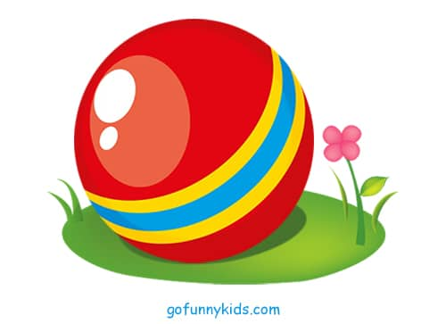
Нарисуйте солнышко
https://youtu.be/9WCJa8Xb1q0
Шаг 5.
Предложите ребенку раскраски по сказке.
«Раскраски» для детей – это один из самых простых и доступных способов с пользой и интересом провести время. Занятие это доступно для малышей с полутора лет.
Ребёнок, раскрашивая некий объект, знакомый или незнакомый для него, пополняет свои знания о форме, цвете этого объекта, развивает наблюдательность.
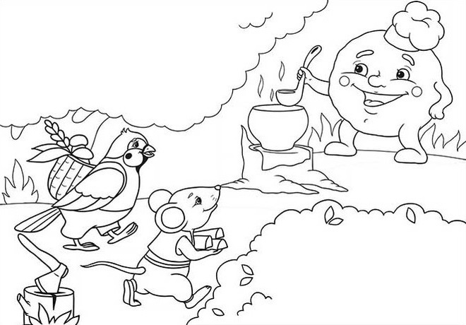
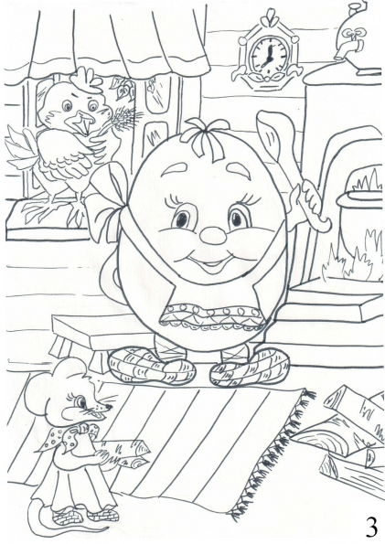
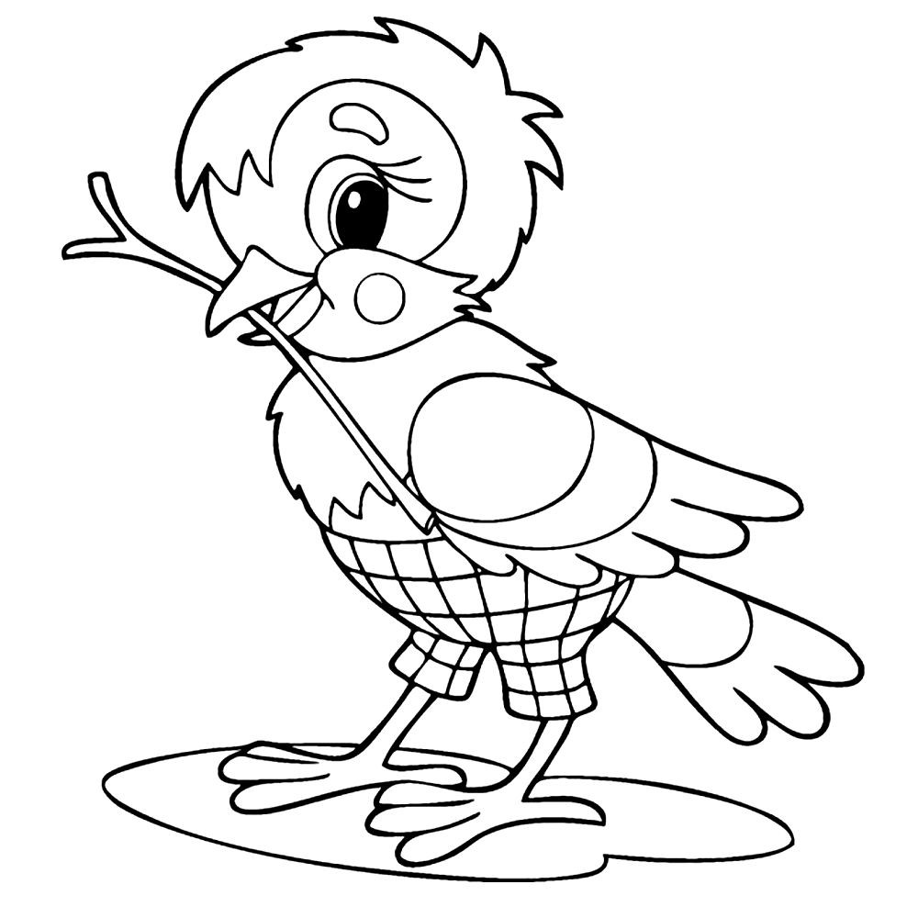
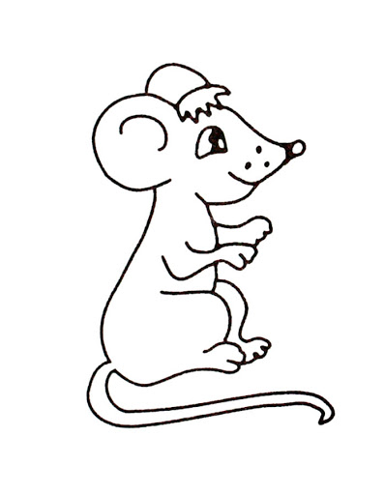

Шаг 6.
Не секрет, что дети очень любят смотреть мультфильмы. Посмотрите вместе мультфильм «Крылатый, мохнатый и масленый».
https://rutube.ru/video/506695b61b53cc37dfdd9d90c08f1ebe/
Спасибо за внимание! Надеемся, что наши рекомендации и ваша проделанная нелегкая работа с ребенком была увлекательной и сформировала интерес к русским народным сказкам.
Благодарим за сотрудничество!

